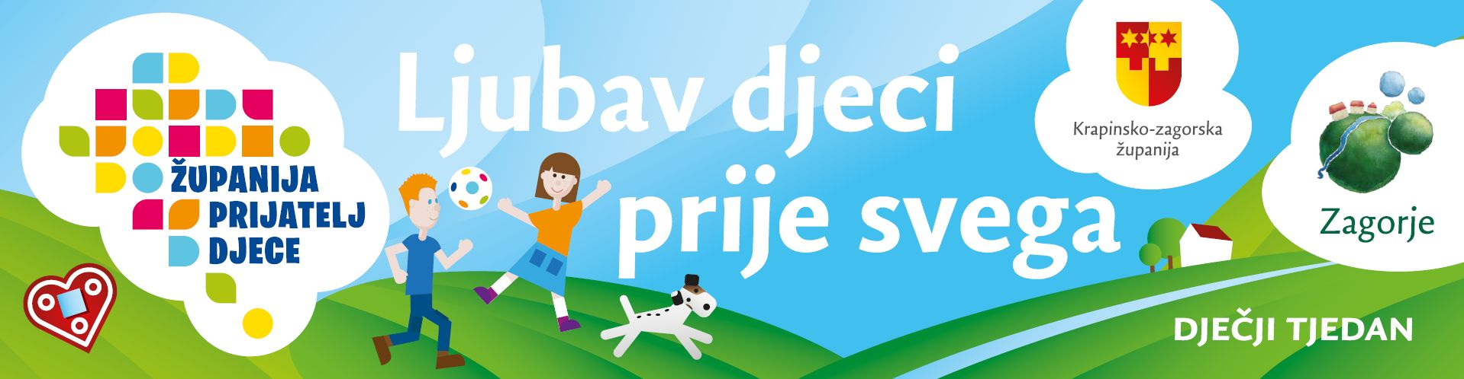
KRAPINSKO-ZAGORSKA ŽUPANIJA OBILJEŽAVA DJEČJI TJEDAN
- od 3. do 9. LISTOPADA 2022. GODINE -
POD MOTOM
LJUBAV DJECI PRIJE SVEGA!

Ciljevi obilježavanja Dječjeg tjedna:
1. usmjeriti pozornost javnosti prema ostvarivanju prava, potreba i aktivnosti s djecom i za djecu,
2. organizirati u tim danima posebne i prigodno odabrane igre, priredbe i stvaralačke aktivnosti djece i za djecu,
3. pokrenuti nove akcije od šireg značaja za razvoj i odgoj djece,
4. poticati volonterski društveni i stručni rad odraslih s djecom te aktivnu participaciju djece u aktivnostima lokalne zajednice i šire.

U nastavku dajemo pregled aktivnosti Krapinsko-zagorske županije, koja ponosno nosi status Županija – prijatelj djece, te Doma zdravlja Krapinsko-zagorske županije. Ujedno skrećemo pozornost da pratite aktivnosti lokalnih Društava naša djeca, za koje vjerujemo da će također organizirati niz aktivnosti za djecu u svojim lokalnim zajednicama.

P R O G R A M
3. – 9. LISTOPADA
- PREDSTAVA PLAČKO (za niže razrede OŠ) i HULIGAN (za više razrede OŠ i SŠ)
u izvedbi kazališta Mala scena, dostupne putem poveznica:
https://youtu.be/H5LV-6_LOdk (link predstave „Plačko“)
https://youtu.be/bSKimRDr7xg (link predstave „Huligan“)
- INICIJATIVA DA SE U SVIM ŠKOLAMA ODRŽI DAN BEZ OCJENA
- OBJAVA JAVNOG POZIVA ZA PARTICIPATIVNI DJEČJI PRORAČUN ZA 2023. GODINU
- ZASTAVA DJEČJEG TJEDNA NA PROČELJU ŽUPANIJSKE PALAČE
- PODJELA PROMOTIVNOG MATERIJALA ŠKOLSKIM I GRADSKIM KNJIŽNICAMA
3. LISTOPADA (PONEDJELJAK)
- SVEČANO OTVORENJE DJEČJEG TJEDNA UZ PISANJE PORUKA DJECE ODRASLIMA
MJESTO I VRIJEME: KRAPINA, PARK MATICE HRVATSKE, S POČETKOM U 12:00 SATI

4. LISTOPADA (UTORAK)
- KONFERENCIJA "RANA INTERVENCIJA U DJETINJSTVU KAO DOPRINOS BUDUĆNOSTI ZAJEDNICE" U ORGANIZACIJI HRVATSKE UDRUGE ZA RANU INTERVENCIJU U DJETINJSTVU – HURID
MJESTO I VRIJEME: KRAPINA, PODUZETNIČKI CENTAR KZŽ, S POČETKOM U 10,00 SATI

6. LISTOPADA (ČETVRTAK )
- SASTANAK DJEČJIH NAČELNIKA/CA I GRADONAČELNIKA/CA SA ŽUPANOM
MJESTO I VRIJEME : OŠ SVETI KRIŽ ZAČRETJE, S POČETKOM U 12:00 SATI

7. LISTOPADA (PETAK)
- STRUČNI SKUP NA TEMU „ZAŠTITA PRAVA DJECE U DIGITALNOM OKRUŽENJU“
MJESTO I VRIJEME: ZABOK, GALERIJA GRADA ZABOKA, S POČETKOM U 13.00 SATI

OSTALE AKTIVNOSTI
U organizaciji Doma zdravlja Krapinsko-zagorske županije:
Pregrada, 3. listopada - Predavanje „Kako mobiteli i tableti utječu na dječji razvoj?“ - predavač Kristina Cajhen, mag.rehab.educ – Gradska knjižnica Grada Pregrade s početkom u 18,00 sati
Oroslavje, 4. listopada - sastanak Grupe za podršku dojenju i obilazak Dječjeg vrtića
Zabok, 5. listopada - u prostoru Centra za mlade (Zelena dvorana) druženje s mamama i djecom s kratkim predavanjem "Prehrana u prvoj godini života"
Krapina, 6. listopada - sastanak Grupe za podršku dojenju u Gradskoj knjižnici od 9 do 11 sati
Klanjec, 5. listopada - DV Kesten - suradnja patronažnih sestara i odgajateljica - Igra „Posjet liječniku“
Tuhelj, 6. listopada - DV Potočić - suradnja patronažnih sestara i odgajateljica - Igra „Posjet liječniku“
Kumrovec, 29. rujna - DV Jaglac - suradnja patronažnih sestara i odgajateljica - Igra „Posjet liječniku“
Lobor, 5. listopada - Posjet djece DV Ivančica Lobor ambulanti Doma zdravlja
Donja Stubica, 6. listopada - u suradnji s DND-om i DV - posjet korisnicima Doma Pustodol i darivanje djece igračkama i art materijalima
NACIONALNI TJEDAN DOJENJA
Kumrovec - 5. listopada u 10,00 sati - obilježavanje Klupe za dojenje u Dječjem parku
Klanjec - 5. listopada u 11,00 sati - obilježavanje Klupe za dojenje u Parku znamenitih Klančana
Donja Stubica - postavljanje stolice za dojenje u pedijatrijsku čekaonicu (nabavljena sredstvima Grada Donja Stubica)
Zlatar, 4. listopada - Grupa za podršku dojenju Zlatarska mati, Druženje majki i djece s patronažom - Park hrvatske mladeži/Knjižnica
Lobor, 6. listopada - Grupa za podršku dojenju Medvjedići Lobor, Druženje majki i djece s patronažom i načelnicom
Marija Bistrica, 4. listopada - tečaj za trudnice u 10,00 sati

